Министерство образования и молодежной политики Свердловской области
Государственное автономное профессиональное образовательное учреждение
Свердловской области
«Камышловский гуманитарно-технологический техникум»

ПРОЕКТНАЯ РАБОТА
ЗАЩИЩЕНА С ОЦЕНКОЙ __________________

РУКОВОДИТЕЛЬ - ПРЕПОДАВАТЕЛЬ: Бронских Евгений Михайлович

«Беспилотные автомобили и основные концепты автомобилей будущего»
^{тема проектной работы}

по МДК 01.01 «Устройство автомобиля»

РАБОТУ ВЫПОЛНИЛ:

обучающийся группы | 22ТО |  |  |  | К.П.КИНЖАТАЕВ
 | ^{№ группы} |  | ^{подпись, дата} |  | ^{инициалы, фамилия}

г.Камышлов, 2022

г.Камышлов, 2021г.

Камышлов, 2008

СОДЕРЖАНИЕ
Введение………………………………………………………………………. | 3
Глава I. История развития транспорта……………………………………… | 6
1.1 Ранние автомобили………………………………………………………. | 6
1.2 Эры развития автомобилестроения…………………………………….. | 11
1.3 Современная эпоха автомобилестроения……………………………… | 15
Глава II. Топ 10 автомобилей будущего…………………………………… | 18
2.1 Понятие и виды беспилотных автомобилей…………………………… | 18
2.2 Устройство беспилотных автомобилей.………………………………... | 31
2.3 Возможности, преимущества и недостатки использования автомобилей…………………………………………………………………... | 33
2.4 Основные концепты автомобилей будущего…………………………... | 35
Заключение……………………………………………………………………. | 47
Список используемых источников………………………………………….. | 49

ВВЕДЕНИЕ

Транспорт - важная составная часть мировой экономики, так как является материальным носителем между государствами. Специализация государств, их комплексное развитие невозможны без системы транспорта. Транспортный фактор оказывает влияние на размещение производства, без его учета нельзя достичь рационального размещения производительных сил. При размещении производства учитывается потребность в перевозках, масса исходных материалов готовой продукции, их транспортабельность, обеспеченность транспортными путями, их пропускная способность и т.д. В зависимости от влияния этих составляющих и размещаются предприятия. Важное значение транспорт имеет и в решение социально-экономических проблем. Обеспеченность территории хорошо развитой транспортной системой служит одним из важных факторов привлечения населения и производства, является важным преимуществом для размещения производительных сил и дает интеграционный эффект.
Специфика транспорта как сферы экономики заключается в том, что он сам не производит продукцию, а только участвует в ее создании, обеспечивая производство сырьем, материалами, оборудованием и доставляя готовую продукцию потребителю. Транспортные издержки включаются в себестоимость продукции. По некоторым отраслям промышленности транспортные издержки очень значительны, как, например, в лесной, нефтяной отраслях промышленности, где они могут достигать 30% себестоимости продукции.
При осуществлении международных экономических связей транспорт обеспечивает перемещение товаров (грузов) и людей (пассажиров) между двумя или более странами, то есть в международных сообщениях. В зависимости от конкретных видов транспорта, используемых в перевозках, различают морские, речные, воздушные, железнодорожные, автомобильные и трубопроводные сообщения.
Отрасль автомобилестроения является одной из ведущих отраслей в экономике развитых стран. Ее доля в мировом экспорте товаров промышленного потребления составляет 12,5%. Отрасль обеспечивает работой миллионы людей во всем мире. На продукцию автомобилестроительной промышленности приходится почти половина всего мирового потребления нефти.
Автомобилестроение использует почти 50% годового производства резины, 25% – стекла и 15% – стали. Неудивительно, что в богатых странах доля автомобилестроительной промышленности в ВВП составляет около 10%.
Производство автомобилей в настоящее время осуществляется почти в 50 странах мира. При этом более 60% мирового производства автомобильной техники принадлежит Западной Европе, США и Японии. В настоящее время в мире существует более 40 автомобилестроительных компаний, крупнейшими из которых являются: американские компании – «большая тройка» – General Motors, Ford и Chrysler; европейские компании – Volkswagen Group, PSA Peugeot Citroen, Renault, Fiat, BMW; японские компании – Toyota, Nissan, Honda, Mitsubishi, Mazda; а также корейские – Hyundai-KIA, Daewoo.
В число 15 крупнейших стран – автопроизводителей входит 7 развивающихся стран: Китай, Южная Корея, Бразилия, Мексика, Индия, Россия, Таиланд. Всего на долю 15 ведущих стран – автопроизводителей приходится примерно 87% от глобального производства автомобилей, в том числе 26% автомобилей произведено в развивающихся странах, что на 7% превышает уровень 1997 г. Главным импортером автомобильной продукции являются страны Европейского Союза, их доля составляет 44,1%; 22,2% приходится на США; 6% мировой автомобильной продукции импортирует Канада. На долю Японии приходится лишь 1,4% импорта продукции автомобильной промышленности.
На основании сказанного, тему данного информационного проекта следует признать актуальной и необходимой для глубокого изучения потому, что автомобиль занял большое место в жизни человека.
В качестве гипотезы научного исследования можно вынести следующее предположение: В ближайшем будущем водителей заменят компьютеры, управляющие автомобилем вместо человека.
Объект исследования: автомобили и их значение в жизни человека.
Предмет исследования: беспилотные автомобили будущего.
Цель исследования: сформировать информацию и рассмотреть историю развития автомобиля; познакомить с новинками техники; выяснить как изменится жизнь человека после внедрения в массовое использование беспилотных автомобилей.
Задачи исследования:
- рассмотреть основные исторические этапы развития автомобилестроения;
- определить, что из себя представляет беспилотный автомобиль;
- выяснить, каковы причины и цели создания технологий беспилотных автомобилей;
- определить, какие есть преимущества и недостатки у беспилотного автомобиля.
Информационной базой исследования являются научные труды различный авторов, которые проводили исследования в области разработки и внедрения беспилотных автомобилей

Глава 1 История развития транспорта

  - Ранние автомобили

Автомобиль является одним из величайших изобретений человечества, которое имело и до сих пор имеет большое значение для человека. На сегодняшний день значение автомобиля ощущается не только в транспортной отрасли, но и во всех сферах человеческой жизни. Он стал ощутимым воплощением технического прогресса, преобразил облик планеты. История создания автомобиля поражает своей увлекательностью и непредсказуемостью.
Слово автомобиль в переводе с греческого означает (autos сам и лат. mobilis двигающийся) «самодвижущийся». На рисунке 1 представлен Первый серийный автомобиль с двигателем внутреннего сгорания.
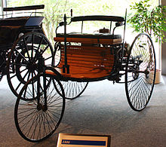
Рисунок 1 - Автомобиль Бенца, 1885 год. Первый серийный автомобиль с двигателем внутреннего сгорания
Предшественником автомобиля с бензиновым двигателем был паромобиль, точнее паровая телега, которую смастерил французский изобретатель Ж. Кюньо в 1769 году. Громоздкая машина двигалась со скоростью 2-4 км в час и могла перевозить до трех тонн груза. Для преодоления большого расстояния необходимо было делать остановки через каждые 15 минут для розжига топки, т. к. быстро падало давление в котле, кроме того, машина была плохо управляема, часто наезжала на дома и заборы.
Хотя паровые автомобили (паромобили) — автомобили, использующие паровой двигатель (тепловой двигатель внешнего сгорания) вместо стандартного в наше время двигателя внутреннего сгорания (ДВС), существовали сравнительно долгое время, большого распространения они не получили, и несмотря на усовершенствование двигателя в конце ХIХ — начале XX веков, были вытеснены автомобилями с ДВС. Немецкий инженер Карл Бенц, изобретатель множества автомобильных технологий, считается изобретателем и современного автомобиля. Четырёхтактный бензиновый (газолиновый) двигатель внутреннего сгорания, который представляет самую распространённую форму современного самоходного движения — разработка немецкого изобретателя Николауса Отто. Подобный четырёхтактный дизельный двигатель был также изобретён немцем Рудольфом Дизелем. Водородный топливный элемент, одна из технологий, провозглашённых как замена для газолина в качестве источника энергии автомобилей, в принципе был обнаружен другим немцем — Шёнбейном Кристианом Фридрихом в 1838 году. Автомобиль на электрической батарее обязан своим появлением одному из изобретателей электрического мотора венгру Аньошу Йедлику и изобрётшему в 1858 году свинцово-кислотную батарею Гастону Планте.
Первое производство автомобилей было основано в 1888 г. в Германии Карлом Бенцем и, по лицензии Бенца, во Франции Эмилем Роже. Было и множество других, в том числе производители трициклов Рудольф Эгг, англ. Edward Butler (inventor) и англ. Léon Bollée. Трицикл Болле, с двигателем собственной разработки (рабочий объём 650 см³), под управлением водителя Жамин смог развить среднюю скорость 45 км/ч на ралли «Париж-Турвилль» 1897 г. К 1900 г. массовое производство автомобилей началось во Франции и США. Первой компанией, созданной исключительно для производства автомобилей стала французская «Панар и Левассор» (Panhard et Levassor), которая также первой применила четырёхцилиндровый двигатель. За «Панар», созданной в 1889 г. последовал «Пежо» двумя годами позже. К началу ХХ в. в западной Европе начался подъём автомобильной промышленности, особенно во Франции, где в 1903 г. было собрано 30 204 автомобиля, что составило 48,8 % всего объёма производства автомобилей в мире.
В 1885 году немецкий изобретатель Карл Бенц в своем гараже создал автомобиль под названием Motorwagen. Спустя год он получил на него патент. Официально Моторваген считается первым автомобилем с двигателем внутреннего сгорания, хотя споры по этому поводу не утихают до сих пор. Тем не менее, автомобиль Бенца внес значительный вклад в популяризацию автомобилей. Motorwagen стал первым транспортным средством надежность которого находилась на удовлетворительном уровне, а для управления им не требовалось особых навыков.
После появления коляски Бенца, многим предпринимателям из Европы стало понятно, что производство автомобилей это новый и перспективный вид бизнеса. Так в 1886 году, два бизнесмена из Франции Рене Панар и Эмиль Левассор основали компанию Panhard & Levassor. Партнеры решили начать производство и продажу автомобилей, для чего приобрели патент на бензиновый двигатель конструкции Даймлера. В 1890 году Левассор начинает проектирование первого автомобиля, постоянно экспериментируя с расположением силового агрегата. В результате спустя год появляется автомобиль с передним расположением двигателя и задним приводом. Такая компоновка получила название Systeme Panhard, и она стала стандартом на многие десятилетия вперед.
Тем временем, в 1891 году Панар и Левассор поделились лицензией со своим соотечественником Арманом Пежо, что послужило началом истории марки Peugeot.
Благоприятная экономическая ситуация в США дала возможность все большему количеству людей приобрести автомобиль. Но медленная и дорогая ручная сборка эксклюзивных, штучных моделей не позволяла удовлетворить спрос. Как следствие необходим был быстрый и качественный способ сборки автомобилей. И он был найден.
Oldsmobile Curved Dash — первый массовый автомобиль изготовленный в США. Он был разработан компанией Oldsmobile в 1901 году. Для его ускоренной сборки, на заводе был организован конвейер. Более того, Curved Dash был стандартизирован, то есть все его детали были унифицированы в рамках модельного ряда. Всего до 1907 года было собрано 19 тысяч автомобилей.
Между тем, наиболее важным этапом в истории развития автомобилей можно считать конвейер Генри Форда. Использовав за основу идею компании Oldsmobil, Форд изготовил собственный конвейер и оптимизировал производственный процесс. Таким образом, Ford T (первый автомобиль компании изготовленный конвейерным способом), собирался за 2 часа, а его стоимость не превышала 850 $.
Ford Model T навсегда изменил автомобильную индустрию. С его выходом автомобиль стал по-настоящему массовым и доступным транспортным средством. На рисунке 2 представлена машина Ford T.
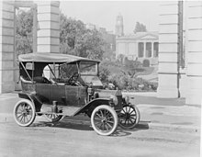
Рисунок 2 - Машина Ford T, Австралия, 1915 год

Методы массового производства Форда были быстро приняты и на других американских компаниях (европейские производители не использовали конвейерную сборку вплоть до 1930-х годов). Таким образом если к 1913 году в мире ежегодно выпускалось около 500 тыс. автомобилей, то всего через 10 лет производство автомобилей увеличилось в 8 раз, до 4,9 млн. единиц в год.
Таким образом, автомобиль постоянно развивался в сторону улучшения технических характеристик, комфорта и безопасности. Не останавливается этот процесс и сегодня, а значит история развития автомобиля продолжается.

1.2 Эры развития автомобилестроения

Автомобили бронзовой эры
Бронзовая эра для автомобилей началась в 1905 году. Это название данный исторический период получил за то, что кузовные детали машин той поры штамповались из листовой бронзы. Бронзовые авто уже были для большинства пользователей не какой-то диковинкой либо игрушкой. Машина стала необходимостью для перемещения, работы, путешествий, перевозки грузов. Во всём мире началось массовое производство машин различных классов, исполнений, комплектаций. Параллельно с развитием автомобилестроения набирали мощность другие родственные отрасли. В этот 10-летний период стремительно развивались:
- производство шин;
- металлургия;
- производство стекла;
- изготовление сальников, уплотнителей, манжет;
- химическая сфера;
- производство поролона, кожзаменителя, картона;
- возросло производство автомобильных масел, жидкостей, красок, эмалей;
- производство аккумуляторов, электрооборудования.
Для движения автомобилей необходимы хорошие дороги, мосты, развязки. В крупных мегаполисах и больших населённых пунктах началось грандиозное строительство данных объектов, возникали новые трассы, автострады, асфальтированные дороги.
С введением правил дорожного движения стали организовывать курсы и школы по обучению вождению, обращению с техникой, правилам езды по автодорогам.
Автомобили винтажной эры
С 1919 года началась винтажная эра автомобилестроения. До этого двигатель располагался в автомобилях в заднем отсеке. Это затрудняло охлаждение силового агрегата. Конструкторами было внедрено переднее расположение двигателя и наличие водяного радиатора перед ним. Встречными потоками воздуха радиатор теперь интенсивно охлаждал рабочую жидкость, которая циркулировала через него в двигатель внутреннего сгорания.
Тепло постоянно стало отводиться от силового агрегата, предохраняя установку от перегрева. Если первые машины бронзовой эры изготавливались с открытым верхом, то для автомобилей винтажной эры стали изготавливать закрытые кузова со стеклянными окошками. Впоследствии был изобретён специальный автомобильный стеклоподъёмник. Благодаря этому механизму стало возможным открывать окна в машине на любую величину.
Автомобильные компании всех стран стали стандартизировать управление автомобилями. Были стандартизированы подшипники, крепёжные изделия – болты, гайки, шайбы. Широкими темпами велась унификация основных узлов, деталей, комплектующих изделий. В целях взаимозаменяемости создавалась конструкторская документация, крупные заводы обменивались чертежами между собой и помогали более мелким предприятиям в плане стандартизации и унификации изделий.
Период винтажной эры ознаменовался следующими изобретениями, которые стали играть ключевую роль в конструкции транспортных средств:
- гидравлическая тормозная система; передний привод; системное управление; двигатели внутреннего сгорания с множеством клапанов – вплоть до 16; верхнее расположение распределительного вала; автоматическая трансмиссия; двухступенчатая коробка передач.
Эра винтажных автомобилей длилась 10 лет, с 1919 по 1929 год и стала определённым рывком в эволюции мирового машиностроения. На рисунке 3 предоставлен Первый автомобиль в Японии.
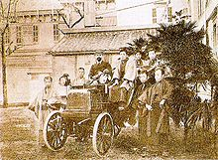
Рисунок 3 - Первый автомобиль в Японии, Французский Panhard-Levassor в 1898 году

Довоенная эпоха
После винтажной эры в сфере автомобилестроения наступила довоенная эпоха. Перед Второй мировой войной машиностроение и производство автомобилей в передовых странах развивались бурными темпами. Ежегодно наблюдался прирост выпускаемой продукции. В мире производилось более 4 млн автомобилей ежегодно. Главным мировым лидером в этой промышленной гонке выступали США.
Американские автомобильные корпорации, расположенные в Чикаго, Дейтройте производили колоссальные объёмы продукции.
В период 30-х годов прошлого столетия в США образовалась «большая тройка» гигантов автомобилестроения, состоящая из промышленных машиностроительных концернов – General Motors, Ford, Chrysler. Эти корпорации играют ключевую роль в производстве автомобилей и в настоящее время.
Перед войной автомобильная промышленность США производила 83 % от всего мирового рынка машин. На долю западноевропейских производителей выпадало 14 % от всего оборота транспортных средств. Эту гонку технических монстров планеты перечеркнула Вторая мировая война. Автомобилестроение было отброшено далеко назад. В годы войны появились новые задачи, которые необходимо было решать в первую очередь.
Послевоенная эпоха
После окончания Второй мировой войны расклады в автомобильном машиностроении изменились. Германия стала одним из самых ключевых игроков на рынке производства и реализации автотранспортных средств. «Немецкое чудо», которое претворялось в жизнь с помощью американских спонсоров, позволило разрушенной стране за 10 послевоенных лет стать наиболее развитой страной Европы в техническом отношении.
Мировой рынок стран с развитым автомобилестроением пополнила Япония. В Стране Восходящего Солнца бурными темпами стали строиться машиностроительные корпорации, которые за короткий срок освоили производство лучших мировых образцов автотранспортной техники: Toyota, Mitsubishi, Mazda, Nissan, Honda, Suzuki, Subaru.
Европейские производители сумели увеличить свою долю в общемировом объёме выпуска автомобилей до 46 %, японцы овладели примерно 13 % всего рынка, США снизили темпы до 32 %.
В послевоенный период построены новые крупные автозаводы во Франции, Нидерландах, Италии, Швеции. Мировое производство автомобильной техники стало развиваться ещё большими темпами, чем до войны.
Не секрет для многих, что наша современная жизнь полагается на опыт прошлого. Различные изобретения, которые бы ни за что не воплотились в жизнь, если бы не история. Например, большинство современных лекарств, имеют очень и очень древние истоки, главным отличием является только способ получения и изготовления лекарства. Так же дело обстоит и с автомобилем.

1.3 Современная эпоха автомобилестроения

Нынешнее мировое автомобильное производство измеряется миллионами штук продукции. Помимо традиционных участников рынка – США, Канады, Германии, Франции, Японии, Швеции — многие мировые государства являются почётными членами клуба автомобилестроителей. Собственные машины выпускают: Корея, Австралия, Бразилия, Индия.
Огромный автомобильный рынок в наше время организовал Китай. Производители из Поднебесной стали виртуозами в проектировании, изготовлении и реализации как моделей собственной разработки, так и любых европейских, американских по лицензиям на своих автосборочных заводах. Россия также является крупнейшим игроком на мировом автомобильном рынке.
Всего в нашей стране насчитывается 20 основных автомобильных заводов, производящих машины собственной конструкции. Кроме того, по зарубежным лицензиям выпускают иномарки ещё 20 сборочных заводов. Все предприятия сертифицированы в мировой системе сертификации ISO:9001 и соответствуют высшим стандартам качества.
Современный автомобиль для человека эпохи начала зарождения машин представляет собой техническое средство сродни самолёту либо космическому кораблю. Когда-то великий мастер кисти и технической мысли Леонардо да Винчи создавал на своих холстах автомобили будущего. Но такой степени совершенства не мог предусмотреть даже великий мастер.
Современный автомобиль является вершиной технической мысли. Это настоящий роботизированный комплекс. Нынешняя машина может развивать колоссальную скорость – до 500 км/ч. Датчики парковки позволяют расположить транспортное средство в самом тесном пространстве. Системы спутниковой навигации ориентируют водителей даже в самых труднодоступных местах.
Машины оснащаются сложнейшей электроникой, позволяющей прогреть двигатель на расстоянии и совершить пуск в любой мороз. Умные узлы, наподобие дифференциала, распределяют нагрузки оптимальным образом, позволяя качественно вписываться в повороты и выбираться из сложных дорожных условий. Бортовые компьютеры сейчас контролируют все системы жизнеобеспечения машин, подсказывая водителям выход из критических ситуаций. На Рисунке 4 предоставлен Pontiac Trans Sport, один из первых однообъёмных автомобилей.
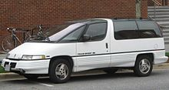
Рисунок 4 - Pontiac Trans Sport, один из первых однообъёмных автомобилей

Высокие технологии, современные материалы, свежие технические идеи способствуют дальнейшему развитию автомобиля. Машина будет развиваться как транспортное средство с хорошим обзором, великолепным дизайном, современными эргономическими характеристиками. Значительное внимание конструкторов и проектировщиков будет уделяться созданию уюта и внутреннего комфорта для водителя и пассажиров.
Поскольку автомобиль является скоростным объектом, на первое место ставится абсолютная безопасность водителя и пассажиров. Будут использоваться и совершенствоваться уже имеющиеся, а также создаваться новые средства по защите человека в момент ДТП:
- защитные ремни;
- мягкие материалы для рулевого колеса и колонки;
- специальные стёкла, не позволяющие травмироваться;
- утопающие острые детали интерьера;
- совершенные подушки безопасности.
Сейчас в мировом автомобилестроении широко разрабатываются и уже эксплуатируются автомобили без водителя. Транспортным средством полностью управляет роботизированный комплекс и встроенный компьютерный мозг. Возможно, в скором будущем все наши автодороги будут выглядеть именно так. Человек будет только пожинать плоды высоких технологических процессов, а машины будут работать. На Рисунке 5 предоставлен Range Rover, один из представителей внедорожников.
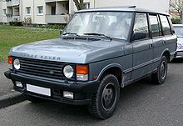
Рисунок 5 - Range Rover, один из представителей внедорожников

Проследив историю мирового автомобилестроения, можно сделать простой вывод. Автомобиль прошёл длинный и тернистый путь от изобретения колеса до нынешних времен. Сейчас машина является не роскошью, а транспортным средством для каждого человека.
Это настоящий механический помощник в хозяйстве, труженик на производстве. Автомобиль позволяет по-настоящему насладиться жизнью, увидеть далёкие страны, побывать на море. Пусть же он и дальше совершенствуется и приобретает новые полезные качества на благо всем людям.

Глава 2 Топ 10 автомобилей будущего

2.1 Понятие и виды беспилотных автомобилей

Среди прогнозов, предсказывающих будущее автомобилей, можно выделить несколько доминирующих тенденций. Одной из них является широкое распространение автономных транспортных средств, т.е. машин, управляемых специальными навигационными системами, требующими минимального контроля со стороны водителя.
Идея общедоступных автомобилей-беспилотников сегодня не кажется такой утопичной, как 10 лет назад. Над автономной техникой уже вовсю работают не только ученые или производители, но и законодатели, разрабатывающие новые положения в дорожном движении. В ближайшем будущем ожидается повсеместное использование машин, управляемых искусственным интеллектом. Такие средства транспорта будущего заменят нынешнее сообщение, и компании уже внедряют футуристические решения.
Автономный (или беспилотный) автомобиль – это «самоход», который движется без вмешательства человека. Он управляется компьютером, благодаря которому может самостоятельно ездить по обозначенным маршрутам, регулировать скорость и объезжать препятствия.
Как правило, автономные авто представляют собой переделанные модели транспортных средств, представленные на рынке. Их строят как крупнейшие автомобильные концерны (включая Mercedes-Benz, General Motors, Bosch, Nissan, Toyota, Audi и Volvo), так и компании, специализирующиеся на современных IT-технологиях. К последним относятся, например, Nvidia и Google.
Как возможно, чтобы автомобиль без водителя ехал правильно, и что мешает ему столкнуться с другими объектами? Автономные ТС движутся в нужном направлении и избегают препятствий благодаря таким технологиям, как радар, лидар, GPS и компьютерное зрение. Что это такое?
- Радар – это устройство, которое ищет объекты с помощью радиоволн.
- Лидар работает аналогично радару, но вместо волн использует лазерное излучение.
- GPS – это спутниковая навигационная система, которая предоставляет информацию о местоположении на основе радиосигналов, передаваемых на орбиту.
- Компьютерное зрение (также известное как распознавание образов) – это преобразование машиной изображений в понятную ей цифровую форму для дальнейшего использования.
- Говорят, что необходимость – мать изобретения. В случае с автономными машинами потребности первого порядка оказались, как это часто бывает, политическими и военными. Работа над проектами ускорилась благодаря гонкам DARPA Grand Challenge. Конкурс организовало правительственное агентство США, занимающимся исследованиями, связанными с обороной и разработкой военных технологий (работа над транспортными средствами, передвигающимися без водителя, является частью проекта Future Combat Systems).
- Такими разработками занимаются не только Штаты, но и Китай, Корея, Сингапур. Другие страны тоже не хотят сидеть, сложа руки, чтобы не отстать, поэтому прогресс конкурентов в этой области побудил политиков ЕС поддержать аналогичные проекты в Европе.
- Любопытный факт: Илон Маск 2 июля 2021 года написал в твиттере, что автономные автомобили – непростая задача. Для ее воплощения в реальном мире требуется ряд решений, связанных с широким внедрением искусственного интеллекта, в том числе законодательных и социальных, и он не ожидал, что это будет так сложно.
- Развитие беспилотных технологий – это не просто гонка вооружений и стремление превзойти друг друга в инновациях. Возможно, так было раньше, но сегодняшние конструкторы больше руководствуются целями, близкими рядовым участникам дорожного движения.
- Уже сейчас по дорогам разных стран мира шныряют электромобили с автоматическим управлением, перевозящие пассажиров самостоятельно. К ним постепенно присоединяются грузовики, автобусы, развозные фургоны, мусоровозы и подметальные машины. К 2030 году все сообразные категории, включая В, С, D и спецтранспорт, планируется допустить к эксплуатации в автономном виде.
- В ближайшие 10 лет у автономных машин есть шанс получить широкое распространение – сначала в центрах крупных городов, потом и повсеместно. Однако законодатели крайне осторожны в отношении всего, что может представлять потенциальную угрозу безопасности. На взгляд экспертов, должно смениться целое поколение, прежде чем беспилотники массово войдут в нашу жизнь.
Автономным средствам передвижения уделяют внимание многие концерны, включая Tesla, Bosch, Google, Mercedes-Benz, General Motors, Nissan, Audi, BMW, Ford, Volvo и т.д. Некоторые из них предназначены только для наземных поездок, другие представляют собой дорожно-воздушные гибриды (например, транспортное средство голландской компании Pal-V под названием Liberty, которое может быть преобразовано из автомобиля в автожир, перемещающийся по небу в любое труднодоступное место).
А немецкий аэрокосмический центр (DLR) представил футуристический концепт U-shift, который, подобно трансформерам из фильмов, способен превращаться из обычного автомобиля в грузовую капсулу, пассажирский автобус или передвижную торговую лавку.
Помимо прочего, машина автономна – в ее конструкцию не входит кабина водителя. В DLR говорят, что вариаций ее строения и дизайна бесчисленное множество, а применение обойдется дешевле по сравнению с традиционными автомобилями специального назначения, потому что один экземпляр может служить широкому кругу целей.
Самоуправляемые автомобили больше не являются отдаленным видением будущего – надо только принять соответствующие постановления, чтобы вывести их на улицы. Это означает, что через несколько лет мы можем ожидать появления машин нового поколения, позволяющих нам просто сидеть сложа руки или заниматься своими делами.
Хотя классический дизайн традиционного автомобильного салона не рассчитан на эти новые свободы, уже есть некоторые рабочие концепты и дизайнерские предложения, которые показывают, насколько удобным и комфортным может быть повседневный транспорт.
Взгляните на несколько наиболее интересных вариантов. Называйте их, как хотите: самоуправляемые машины, автономные транспортные средства, экипажи с автопилотом… Суть в том, что они ломают наши стереотипы о вождении и самих автомобилях. На Рисунке 6 предоставлен Автомобиль VW Budd-E.
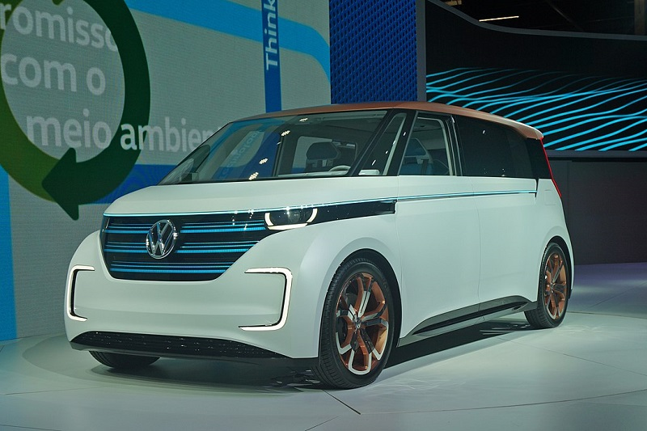
Рисунок 6 – Автомобиль VW Budd-E

Автомобиль с электроприводом имеет большой 13,3-дюймовый и дополнительный 12,3-дюймовый дисплей, которые отображают всю техническую информацию по машине, а также служат центром управления мультимедийным контентом и многим другим. Дисплеи управляются прикосновением, речью и жестами.
Кроме того, многими функциями также можно управлять с помощью планшета. В передней части салона необычайно просторно по причине отсутствия центральной консоли и некоторых других занимающих место вещей. У задних пассажиров тоже масса свободного места, вдобавок освещение и вентиляцию можно регулировать индивидуально. На Рисунке 7 предоставлен Автомобиль Volvo Concept 26.
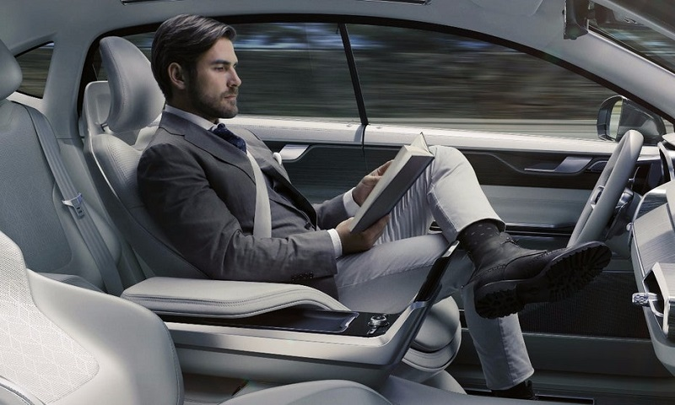
Рисунок 7 - Volvo Concept 26

На первый взгляд интерьер «Концепта 26» кажется менее претенциозным, чем у Volkswagen, и оттого более реалистичным. Но за классическим «фасадом» скрываются мириады всевозможных функций и удобств – от просто развлекательных до очень полезных в повседневной жизни.
Например, из дверей можно выдвинуть столик для кофе или ноутбука. Если намерены посмотреть фильм, имеется телевизор, выезжающий из передней консоли. А если в приоритете полный релакс, сиденья можно откинуть далеко назад, а рулевое колесо убрать. На Рисунке 8 предоставлен Автомобиль Mercedes F 015.
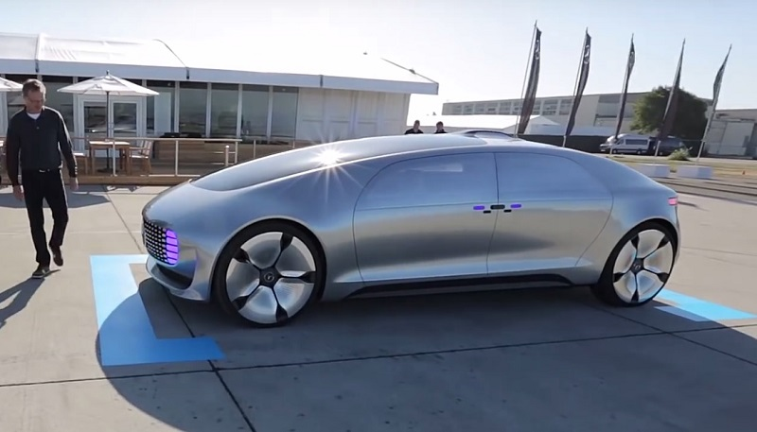
Рисунок 8 – Автомобиль Mercedes F 015

Mercedes уже демонстрировал своего «предвестника революции мобильности» на выставке CES в Лас-Вегасе в начале 2015 года. Концепция «F 015 Luxury in Motion», внешне напоминающая серебристую пулю, дает пассажирам возможность сесть лицом к лицу, чтобы поговорить или поработать, когда необходимо.
Кресла, вращающиеся во всех направлениях, одинаково располагают и к общению, и к отдыху. Сенсорные дисплеи встроены в двери, а сами они раскрываются створками, так что в зоне входа/выхода полная свобода. Если водитель хочет порулить сам (это тоже возможно), к его услугам рулевое колесо, педали и дисплеи со всеми соответствующими функциями. На Рисунке 9 предоставлен Автомобиль Hyundai Prophecy.

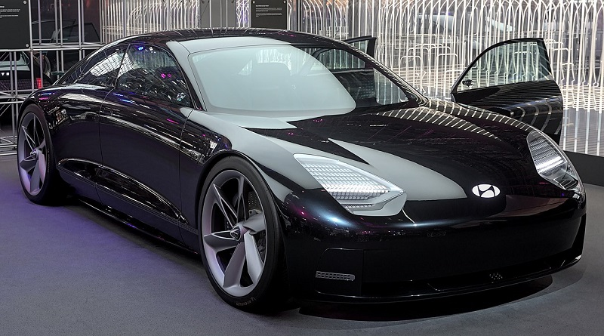
Рисунок 9 - Hyundai Prophecy

Полностью электрический, снабженный технологией автономного вождения Hyundai Prophecy построен на языке дизайна «Чувственная спортивность»: по словам южнокорейского автопроизводителя, это венец «абсолютной автомобильной формы».
Обтекаемый силуэт, отличная аэродинамика, пиксельная подсветка, 4-местная кабина с несколькими экранами, закрывающими приборную панель… У модели нет рулевого колеса, но есть несколько джойстиков для управления, когда она не находится в автономном режиме. На Рисунке 10 предоставлен Автомобиль Pininfarina Teorema.

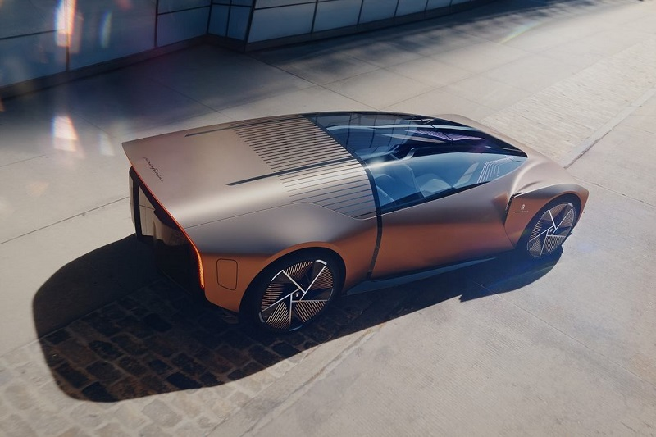
Рисунок 10 – Автомобиль Pininfarina Teorema

Модель, представленная в июле 2021 года, создана с помощью виртуальной и дополненной реальности. Она построена на подвижном шасси с широкой крышей и большими воздуховодами для оптимизации воздушного потока. Уникальная компоновка сидений доступна с конфигурацией 1+2+2 и возможностью сложения для освобождения пространства под багаж. Рулевого колеса нет, поскольку автомобиль рассчитан на полностью автономное движение. На Рисунке 11 предоставлен Автомобиль MINI Vision Urbanaut.

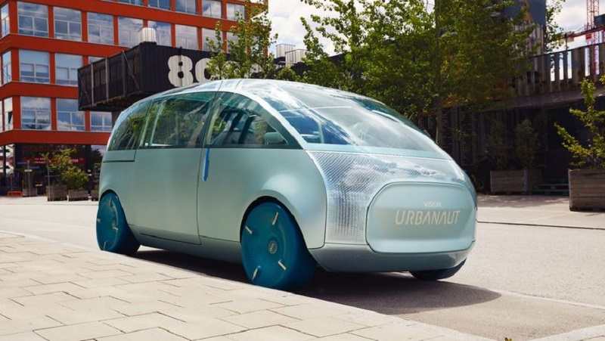
Рисунок 11 – Автомобиль MINI Vision Urbanaut

MINI недавно продемонстрировал минивэн Vision Urbanaut в качестве экологичного и вместительного автомобиля. Он выглядит как фургон, имеет покатый капот, раздвижные двери и колёса синего цвета. Кабина может быть настроена на три различных параметра в соответствии с потребностями пользователя. Urbanaut работает на электрической трансмиссии и поддерживает автономное вождение. На Рисунке 12 предоставлен Автомобиль BMW i Vision Circular.

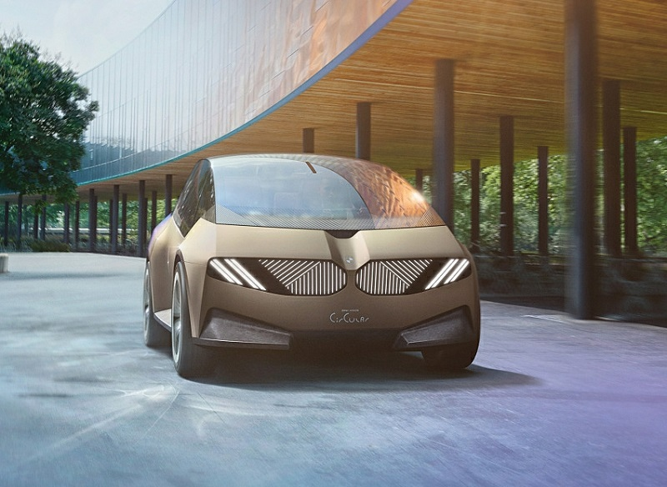
Рисунок 12 – Автомобиль BMW i Vision Circular

Концепт i Vision Circular от БМВ изготовлен из материалов, на 100% пригодных для вторичной переработки, и предлагает компактную конструкцию с дверями без ручек, аэродинамическими задними бамперами и двунаправленной зарядкой.
Его футуристическая кабина оснащена рулевым 3D-колесом квадратной формы, креслами для отдыха, настраиваемым окружающим освещением и хрустальными элементами, встроенными в приборную панель. На Рисунке 13 предоставлен Автомобиль LG Vision Omnipod.

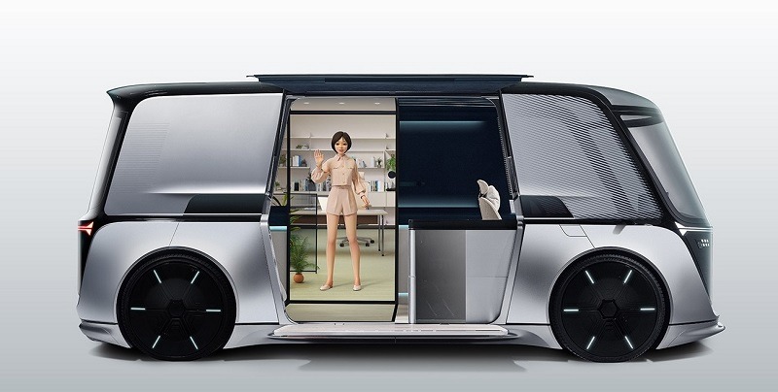

Рисунок 13 – Автомобиль LG Vision Omnipod

На выставке CES 2022 южнокорейский технологический гигант LG анонсировал автономный футуристический концепт-кар под названием Vision Omnipod, который компания описала как «мобильное решение, стирающее различие между домом и автомобилем».
Снаружи он выглядит как стандартный фургон, но внутри оснащен множеством технологий, в том числе бытовыми приборами собственной разработки LG, включая холодильник, телевизоры и диспенсеры для напитков. Хорошо оборудованный интерьер выглядит и ощущается как гостиная или уютная зона отдыха.
LG говорит, что Vision Omnipod будет иметь «адаптивный интерьер», который можно будет перенастроить, чтобы обеспечить доступ к метавселенной через большой экран от пола до потолка. У автомобиля будет несколько «режимов» для настройки, включая режимы покупок, игр, офиса, фитнеса, кемпинга и сна.
По словам компании, все они предназначены для обеспечения «максимального комфорта и удобства вашего дома в пути». Имеется также полноразмерный аватар, работающий как виртуальный помощник для подключения к дополненной реальности внутри автомобиля, настройки различных тем в салоне, подсказкам по ресторанам и навигации – в общем, он будет личным консьержем, инструктором и компаньоном в одном лице. На Рисунке 14 предоставлен Автомобиль Sony Vision-S 02.
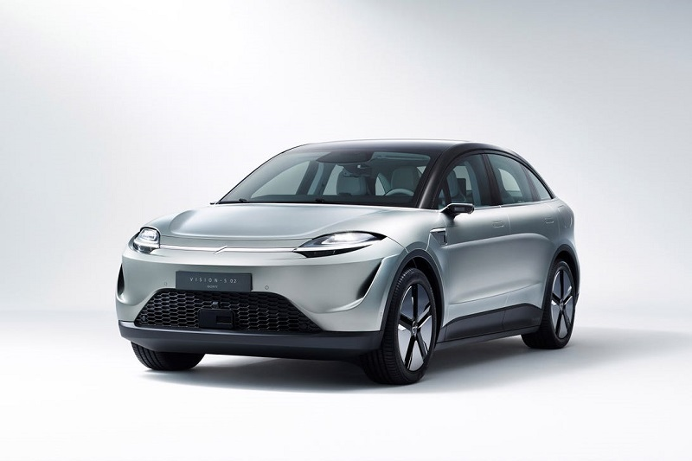
Рисунок 14 – Автомобиль Sony Vision-S 02

Команда Sony представила второй прототип самоуправляемого Vision-S 02 на выставке CES 2022, наследника нашумевшего Vision-S 01, который компания тестировала на дорогах общего пользования в Европе в 2020-2021 годах.
В этом SUV та же платформа и электрификация, что и в исходнике. По словам Sony, обилие внутреннего пространства семиместного Vision обеспечит массу развлекательных и пользовательских возможностей. Машина оснащена множеством датчиков и интеллектуальными сенсорными системами, которые наделяют ее собственным центром обработки данных и позволяют автономно передвигаться по улицам, легко идентифицируя окружающую обстановку.
Среди других особенностей – возможность работы в сетях 5G, продвинутая телематика, дистанционное управление через смартфон и многое другое. На Рисунке 15 предоставлен Автомобиль Apple Autonomous.
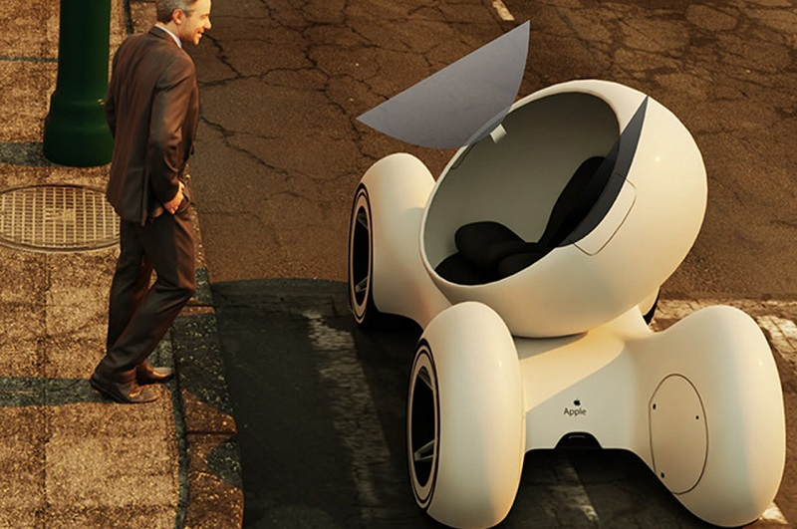
Рисунок 15 – Автомобиль Apple Autonomous

Если подумать, ездить в одиночку или даже с одним пассажиром в пятиместном автомобиле – это расточительство. Многие не согласятся, но идею проще понять, если увидеть своими глазами, как на автостоянке из крупных транспортных средств выходит по 1-2 человека.
Двухместная капсула от Apple предваряет будущее, где компактные роботизированные перевозчики будут самостоятельно ездить от столба к столбу, перевозя и высаживая пассажиров, и тихо возвращаться на свое место парковки, как приличный робот-пылесос в доме.
Кажется, что беспилотное будущее уже дышит в спину. Но, несмотря на весь прогресс, мы пока что достаточно далеки от повсеместного использования самоуправляемых машин. Их появление на всех дорогах страны реально, а, может, и неизбежно — но это картина, скорее, завтрашнего дня, чем сегодняшнего. Переход на беспилотные автомобили благоприятно скажется на окружающей среде. С «приходом» беспилотников на дорогах станет более безопасно. Возможно, что беспилотные автомобили не заменят водителей, а дополнят их возможности.

2.2 Устройство беспилотных автомобилей

Некорректно говорить, что беспилотники ездят без водителя. Это скорее машина со встроенным водителем-роботом. Пока данный нюанс особой роли не играет, но в будущем, когда беспилотные транспортные средства появятся в продаже, эта тонкая грань позволит правильно сравнивать подобные модели с классическими «пилотируемыми» автомобилями, которые явно будут стоить дешевле. Машина с роботом не будет требовать наемного водителя. К тому же робот может работать круглые сутки, он не устанет и не уйдет в отпуск. Это позволит корпоративным заказчикам быстро отбивать разницу в стоимости по сравнению с традиционным автомобилем.
Робот-водитель, как и человек, находящийся за рулем, должен как-то ориентироваться на дороге. С человеком все ясно — у нас есть глаза и мозг. Для того чтобы робот тоже мог «видеть» дорожную обстановку, ему на помощь приходят электронные «органы чувств», представляющие собой различные сенсоры. В беспилотных машинах они бывают трех основных типов: радары, камеры и лидары. Каждый из них выполняет свои функции.
Радары
Радары с помощью ультразвуковых волн сканируют пространство вокруг автомобиля на 250—300 метров. Это дальше, чем остальные сенсоры. Радар способен определить наличие объекта и его скорость. Но картинка, которую получает радар, не дает возможности понять, что это за объект. По скорости, конечно, можно сделать косвенный вывод, транспорт это или пешеход, но вот мотоцикл от машины радар отличить не в состоянии. Для детализированного анализа объектов используются камеры.
Камеры
Камеры дают хорошую детализированную картинку. С помощью этих сенсоров беспилотник получает информацию о типах объектов вокруг машины, а также способен различать цвета, что полезно для определения сигнала светофора. Работа камер сильно зависит от условий освещения. К тому же камеры не могут измерять расстояние, скорость объекта или его размер. И тут в игру вступает третий тип сенсоров — лидары.
Лидары
Именно с появлением мощных и точных лидаров разработка беспилотных автомобилей стала стремительно набирать обороты. По принципу работы лидар напоминает лазерную рулетку: направляемый устройством луч отражается от объектов и возвращается обратно в сенсор. Зная скорость света и время луча в пути, можно определить точное расстояние до объекта. Погрешность — несколько сантиметров. Лидар способен производить миллионы импульсов в секунду, и за счет того, что лучи направляются в разные стороны, машина получает высокоточный трехмерный слепок окружающей среды. Освещение никак не влияет на работу лидара. Определенные помехи могут вызывать лишь осадки, но этот вопрос решается программным способом.
Еще одна немаловажная функция лидара — анализ объектов, не связанных с дорожной инфраструктурой (например, домов). С помощью виртуального слепка окружающей среды автомобиль понимает, где он сейчас находится. Как и человек, машина ориентируется по зданиям и перекресткам. В памяти беспилотника хранится огромная карта дорог, где он уже ездил (карта формируется из данных, получаемых со всех сенсоров). Это необходимо для точного позиционирования транспорта на дороге — автомобиль может «вспомнить», на каком расстоянии от определенного здания находится средняя полоса движения (например, в случае если рядом нет других машин, а разметка занесена снегом).
Система управления беспилотным автомобилем представляет собой самообучающийся искусственный интеллект, который по мере получения опыта может анализировать поведение машин или пешеходов. Какой-то автомобиль слишком резко перестроился сзади? Нужно быть готовым к тому, что он может подрезать нас после опережения. Пешеход стоит посреди дороги? Беспилотник анализирует плотность потока, вспоминает аналогичные сценарии из своего прошлого и, если велика вероятность того, что человек будет перебегать в неположенном месте, готовится затормозить. Таких сценариев на городских улицах бесчисленное множество, и прототипы беспилотных машин постепенно учатся предсказывать поведение окружающих и ездить максимально эффективно.
Прежде чем беспилотные автомобили дойдут до широкого круга потребителей, им придётся пройти множество тестов и усовершенствований. На данный момент самоуправляемых автомобилей 3, 4 и 5 типов крайне мало, чтобы оценить удобство пользования. Одной машины достаточно, только чтобы определить жизнеспособность идеи, но для более подробного массива данных нужны сотни автомобилей.

2.3 Возможности, преимущества и недостатки использования автомобилей

Экономические преимущества:
- кардинальная минимизация ДТП и практически полное исключение человеческих жертв (по крайней мере, среди пассажиров находящихся внутри автомобиля), отсюда значительное снижение расходов на страхование и медицину быстрого реагирования;
- снижение стоимости транспортировки грузов и людей за счёт экономии на заработной плате и времени отдыха водителей, а также экономии топлива;
- повышение эффективности использования дорог за счёт централизованного управления транспортным потоком;
- снижение потребности в индивидуальных автомобилях за счет развития систем типа каршеринга;
- повышение пропускной способности дорог за счёт сужения ширины дорожных полос (в более отдаленной перспективе).
На Рисунке 16 предоставлен Беспилотный Автомобиль Будущего
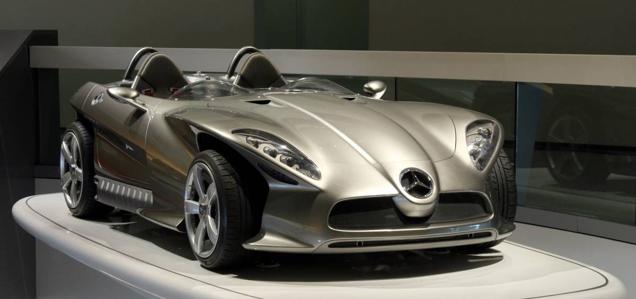
Рисунок 16 - Беспилотный Автомобиль Будущего

Социальные преимущества:
- появляется возможность самостоятельно перемещаться на роботизированном автомобиле для людей без водительских прав, возможно, включая несовершеннолетних;
- экономия времени, ныне затрачиваемого на управление ТС, позволяет заняться более важными делами (например приступить к работе за компьютером уже во время поездки в автомобиле) или отдохнуть.
Прочие преимущества:
- перевозка грузов в опасных зонах, во время природных и техногенных катастроф или военных действий;
- в более отдалённой перспективе снижение глобальной экологической нагрузки как за счет количественной оптимизации парка автомобилей, так и за счет более широкого использования для их передвижения альтернативных видов энергии.
Недостатки:
- Ответственность за нанесение ущерба (зависит от режима вождения);
- Утрата возможности самостоятельного вождения автомобиля. Возможно для любителей непосредственного вождения автомобиля будут выделяться специальные дороги с дополнительными мерами по обеспечению безопасности по типу нынешних автомотогоночных трасс, но отделённые от общей сети дорог для передвижения автономных автомобилей;
- Ненадёжность ПО, уязвимого, в том числе, к взлому и слежке;
- Потеря приватности;
- Минирование беспилотных автомобилей;
- Потеря рабочих мест людьми, чья работа связана с вождением транспортных средств;
- Отсутствие опыта вождения у водителей в критической ситуации;
- Этический вопрос о наиболее приемлемом числе жертв, аналогичный проблеме вагонетки, стоящий перед компьютером автомобиля при неизбежном столкновении.
Если кинуть в обычную машину кирпич, то она поедет дальше и ничего с ней не случится, а вот если кинуть кирпич беспилотному автомобилю в лидар или радар, то безопасность передвижения на нём будет под очень большим вопросом. Эти устройства расположены на внешней части транспорта, поэтому так уязвимы. Но даже если исключить вероятность попадания кирпича, то никто не застрахован от града или прочих природных (или не совсем) явлений, которые могут подпортить жизнь автовладельцу.

2.4 Основные концепты автомобилей будущего

Беспилотное управление и нулевые выбросы в атмосферу – основа Nissan IDS. Полностью доверяя бортовому компьютеру, сам стиль движения автомобиля будет напоминать манеру вождения водителя. Именно это является отличительной чертой Nissan IDS от других концептов.
Встроенный в бортовой компьютер искусственный интеллект полностью отвечает за безопасность передвижения, а управление возможно при помощи голоса и жестов. Режим автономной езды Piloted Drive запоминает и повторяет ваш стиль вождения.
Салон характеризуется следующим образом:
- кресла отделаны кожей.
- спокойная и мягкая подсветка.
- сидения установлены под углом.
В ближайшие годы произойдут революционные изменения в управлении автомобилями. Ручное вождение или беспилотность - станут выбором, который вы делаете. Вы сможете выбрать - наслаждаться управлением автомобилем, или любыми полезными делами и развлечениями, когда машина едет в автономном режиме.
Благодаря электромотору, инженерам удалось уменьшить пространство для двигателя под капотом и расширить место в салоне автомобиля. Интерьер Nissan IDS может меняться в зависимости от выбранного режима вождения - например при беспилотном режиме передние сиденья поворачиваются к задним, для удобного общения пассажиров. При выборе режима Piloted Drive, руль убирается и появляется дополнительная панель с информацией.
Благодаря световым приборам и дисплеям - пешеходы предупреждены о включенной системе беспилотного управления, а пассажирам передается информация о наличии других транспортных средств на дороге. На Рисунке 17 предоставлен Автомобиль Будущего NISSAN IDS.
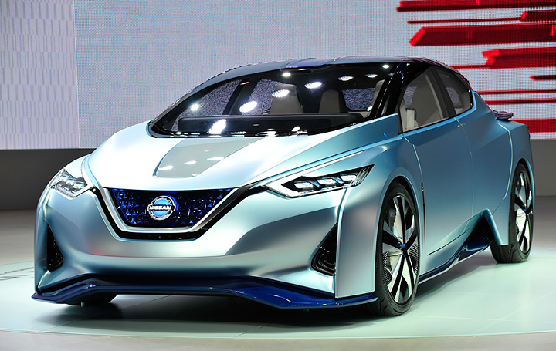
Рисунок 17 – Автомобиль Будущего NISSAN IDS

Самый быстрый электрокар - за 2,7 сек он разгоняется до 100 км/ч. Это является рекордом для машины, у которой установлен электрический двигатель. Стеклянная крыша и водительское кресло, которое трансформируется в беспилотном режиме в кровать - еще несколько "фишек" NIO Eve от китайского автопроизводителя NextEV.
- Особенностями NIO Eve являются:
- Четыре электромотора, каждый со своей коробкой передач.
- Можно проехать 427 км без подзарядки.
- Наличие четырех дисплеев для отображения информации.
- Для водителя установлен прямоугольный руль, как для спорткаров Формулы-1.
- Для облегчения кузова и шасси в NIO Eve используется углепластик. На боковых обтекателях расположены по одной литий-ионной батарее.
- Есть ручной и беспилотный режимы.
Автономное управление и поведение машины основаны на системе NOMI - это самообучаемая система искусственного интеллекта, которая "подстраивается" под привычки и задачи владельцев смарткара и делает поездку максимально комфортной. Благодаря форме кузова, машина имеет высокое аэродинамическое сопротивление, что позволяет ей двигаться с максимальной скоростью – 313 км/ч.
Удобные кресла NIO Eve выполнены из углеводородных волокон и отделаны натуральной кожей. Комфорт и уют в машине гарантирован. На Рисунке 18 предоставлен Автомобиль Будущего NIO EVE.
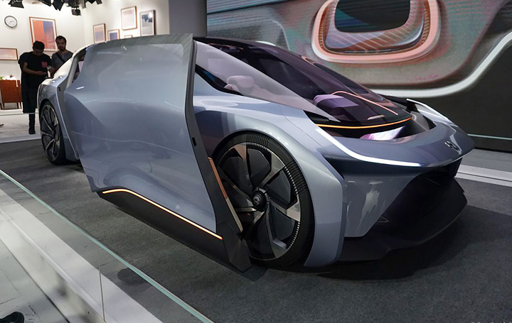
Рисунок 18 – Автомобиль Будущего NIO EVE
Сложно представить более интересную и необычную машину. Дизайн электрокара от GM напоминает капсулу из фильмов про фантастику, двери имеют форму крыльев - как у стрекозы. Колеса приводятся в движение при помощи магнитов и могут поворачиваться на 180 градусов.
Chevrolet FNR является беспилотником, но если водитель захочет порулить самостоятельно, в салоне предусмотрена приборная панель, похожая на деталь космического корабля. Разработчики создали не просто электрокар, они разработали футуристическую модель машины, которая напоминает о фантастических фильмах.
Chevrolet FNR - стеклянная капсула с кристально-лазерными фарами и магнитными подвесными двигателями, как будто только что "выехавшая" к нам с киноэкрана Матрицы или нового фильма о Джеймсе Бонде.
Особенности модели:
- сканер сетчатки глаза вместо зажигания.
- управление при помощи жестов.
- автоматическая беспроводная зарядка.
- почти горизонтальное ветровое стекло.
- управление с помощью искусственного интеллекта.
Атмосфера в салоне напоминает звездолет, однако это не мешает чувствовать себя там уютно. На Рисунке 19 предоставлен Автомобиль Будущего CHEVROLET FNR.

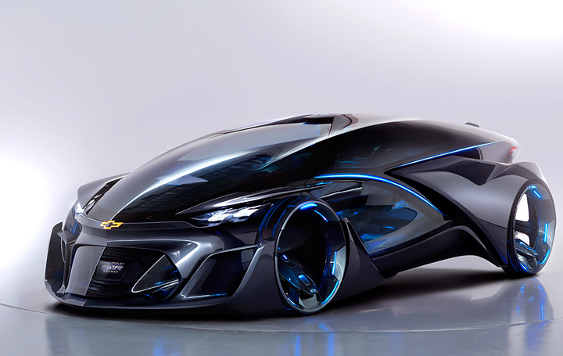
Рисунок 19 – Автомобиль Будущего CHEVROLET FNR

Отличительной особенностью автомобиля является наличие системы искусственного интеллекта. В бортовой компьютер встроен Yui – агент, главной задачей которого является создание максимально естественной взаимосвязи авто с человеком. Очень рекомендуем вам посмотреть видео о Toyota Concept-i - это настоящее мини-кино с полноценным сюжетом, яркими персонажами и историей. Заодно в ролике вы можете увидеть взаимодействие бортового искусственного интеллекта с пассажирами - таким образом вы можете заглянуть вперед, в будущее на 5-10 лет!
Concept-i может вести диалог с человеком с помощью голоса, света и голограмм. Также Yui может выводить некоторые слова на боковые двери. Toyota Concept-i является беспилотником, но разработчик сохранил руль и педали для управления. Интересные детали автомобиля:
- каплевидная форма для улучшения сопротивления.
- подъемные двери как у спорткаров.
- наличие электродвигателя, которого хватает на 300 км.
Постоянно самообучаемый искусственный интеллект Yui может подстраиваться под водителя, менять климат, переключать настройки и распознавать эмоциональное состояние человека. Yui не просто изучает вас и делает поездку комфортной именно для вашей семьи, он может даже предвидеть ваши ожидания - и, например, в нужный момент предложить вам подходящую музыку. Это просто фантастика, которая уже через несколько лет станет доступной! На Рисунке 20 предоставлен Автомобиль Будущего TOYOTA CONCEPT-I.
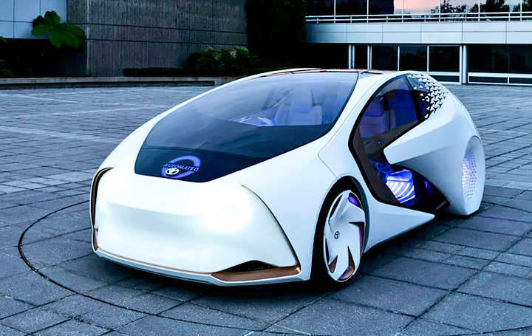

Рисунок 20 – Автомобиль Будущего TOYOTA CONCEPT-I

Беспилотный автомобиль не имеет руля и педалей, а также подушек безопасности. Это объясняется тем, что в будущем такие машины под управлением искусственного интеллекта, по замыслу разработчиков, не будут попадать в ДТП. Электрокар может развивать скорость до 130 км/ч, а одной зарядки хватит, чтобы преодолеть 800 км.
Неповторимая и уникальная машина вызывает только одно желание – сесть и поехать куда глаза глядят. Точнее электрокар сам повезет куда нужно. Можно закрыть глаза, назвать точку назначения и наслаждаться мягкой ездой. Отличительными особенностями концепта являются:
- отсутствие руля и классической приборной панели, что создает ощущение открытости и простора.
- отсутствие ремней безопасности на креслах.
- полная автономность.
- комфортность и полная оцифрованность салона.
Обычные фары и осветительные приборы отсутствуют как спереди, так и сзади автомобиля. Вместо этого есть полностью цифровые поверхности дисплея, содержащие сотни треугольных сегментов пикселей. Это трехмерные формы символа Audi AI. Большие поверхности и множество пикселей обеспечивают универсальную графику и визуализацию информации в любом цвете. Сегменты освещения слева и справа выглядят как глаза и могут быть расширены, чтобы стать похожими на широкие зрачки или прищуриться для агрессивного внешнего вида.
Плавные формы, красивый и стильный дизайн, современные технологии – все это легло в основу неповторимого электрокара будущего Audi Aicon. На Рисунке 21 предоставлен Автомобиль Будущего AUDI AICON.
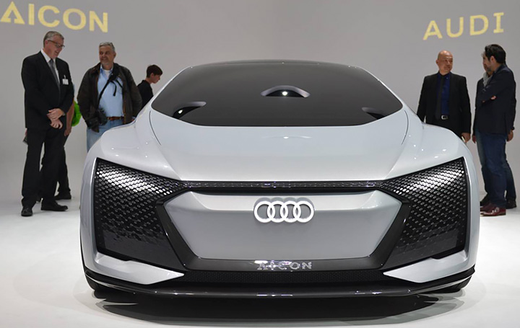

Рисунок 21 – Автомобиль Будущего AUDI AICON

Для создания данной модели был взят за основу Lexus LS 5, представленный в начале 2017 года. Изюминкой нового концепта является радиатор с подвижными заслонками: по необходимости они могут открываться или закрываться. Благодаря этому воздух равномерно распределяется по мотору и охлаждает его.
К другим отличительным особенностям относятся:
- «острые» фары треугольной формы, частично освещаемые лазерами.
- камеры вместо боковых зеркал.
- автономную систему управления.
Благодаря беспилотному режиму гарантируется безопасное передвижение по городу в потоке машин. Технология Highway Teammate контролирует вождение, помогает машине перестраиваться с одной полосы на другую, сохранять дистанцию с другим транспортом.
Плавные изгибы, вытянутая форма и супер-современные технологии – это современный, изысканный и неповторимый Lexus LS+. На Рисунке 22 предоставлен Автомобиль Будущего LEXUS LS+.
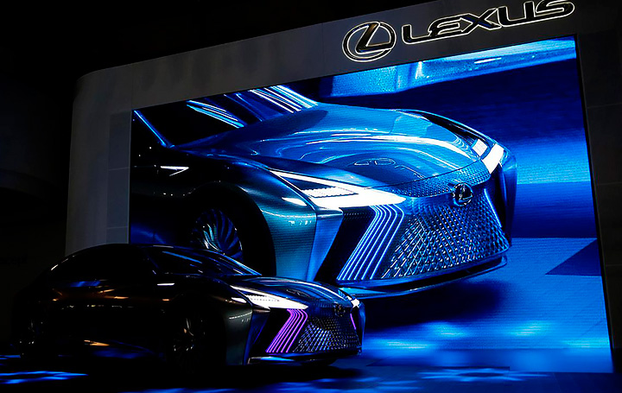

Рисунок 22 – Автомобиль Будущего LEXUS LS+

Полностью автономный и беспилотный автомобиль, который отличается роскошью и изысканностью. Отсутствие руля и педалей компенсируется визуальным водителем, а бортовой компьютер говорит нежным и приятным женским голосом.
Rolls-Royce 103EX - автомобиль для любителей шика и роскоши, в создании которого используются только натуральные и дорогостоящие материалы:
- дерево.
- слоновая кость.
- шерсть.
- кожа.
Электрокар оснащен подвижной крышей. После того, как пассажиры займут свои места, двери и верхняя часть машины автоматически закрываются. Колеса расположены в специальном отсеке и при движении создается впечатление, что машина парит в воздухе.
Полное отсутствие механики в салоне создает настоящую роскошь и непередаваемую красоту. Описать такое словами невозможно – это нужно только видеть. На Рисунке 23 предоставлен Автомобиль Будущего ROLLS-ROYCE 103EX.
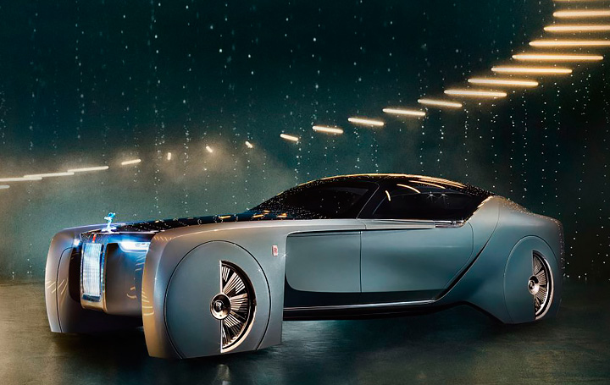

Рисунок 23 – Автомобиль Будущего ROLLS-ROYCE 103EX

Оригинальный и необычный кузов автомобиля состоит из шестигранных элементов, которые придают изысканный внешний вид. Концепт не предназначен для ежедневного использования – красное лобовое стекло искажает цвета окружающей среды.
Необычным является способ открытия двери. Здесь нет ничего традиционного и привычного. Попасть в салон можно только через крышу – для этого поднимается «колпак» и часть стекла.
Характеристики Renault Trezor:
- беспилотное управление.
- углепластиковый кузов.
- сенсорный дисплей с защитой Gorilla Glass.
- мощный электрический мотор.
Идеальный баланс достигается благодаря правильному размещению литий-ионных батарей – спереди и сзади. Необычный силуэт, узкие фары и обтекаемые формы снижают аэродинамическое сопротивление. Красная фурия для романтиков и экстрималов! На Рисунке 24 предоставлен Автомобиль Будущего RENAULT TREZOR.
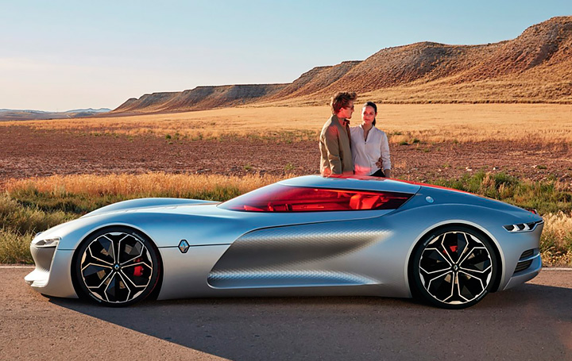

Рисунок 24 – Автомобиль Будущего RENAULT TREZOR

Седан с передним приводом выполнен в элегантном и необычном стиле, внешне напоминает каплю воды. В качестве сырья для создания модели используются возобновляемые и перерабатываемые материалы.
Отличительной особенностью автомобиля является его «зализанность» – здесь нет выступающих деталей, благодаря чему коэффициент аэродинамического сопротивления составил всего 0,18. У большинства современных автомобилей он равен 0,30. Передние двери открываются как в суперкарах, а задние напоминают крылья чайки.
К интеллектуальным системам управления относят:
- автопилот-помощник.
- экран для проекций.
- датчики, анализирующие ситуацию на дороге.
Создатели данной модели считают, что автомобиль является не только средством передвижения, но и помощником владельца. BMW Vision Next 100 предоставляет водителю любые нужные данные, а также ограждает его от лишней информации. Умная машина – лучший друг человека. На Рисунке 25 предоставлен Автомобиль Будущего BMW VISION NEXT 100.
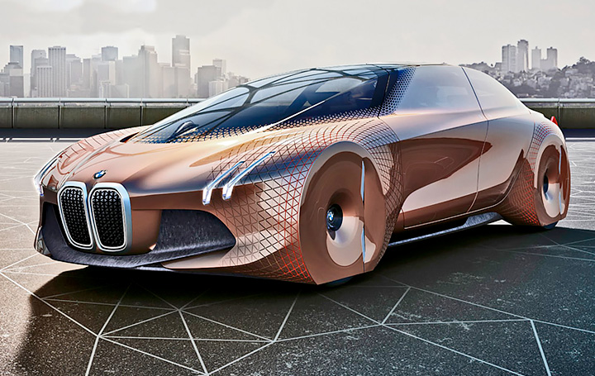

Рисунок 25 – Автомобиль Будущего BMW VISION NEXT 100

Концерн Mercedes-Benz в начале 2015 года представил уникальный автомобиль, который воплощает в себе лучшие технологии будущего. Внешне машина достаточно необычная – минимум классики с привычным для всех дизайном и максимум современных идей.
Особенностью F15 является наличие беспилотного управления. В салоне пассажирские кресла расположены лицом друг к другу. А наличие новейших технологий не даст заскучать. Разработчики Mercedes-Benz позиционируют автомобиль в качестве помощника человеку.
Интересные функции Mercedes-Benz F 015:
- трансляция информации на экран.
- возможность сканировать обстановку.
- предупреждения о поворотах при помощи светового сигнала.
- фантастическая яйцевидная форма характеризуется плавными линиями, благодаря которым снижается сопротивление при разгоне. На Рисунке 26 предоставлен Автомобиль Будущего MERCEDES-BENZ F 015.
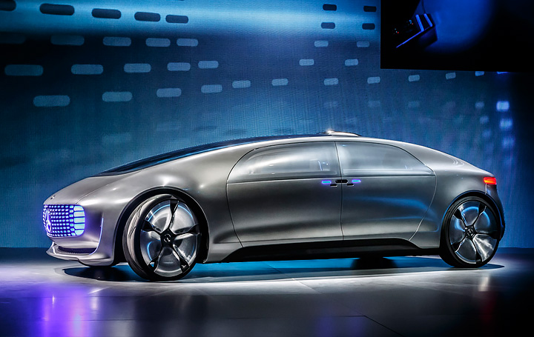

Рисунок 26 – Автомобиль Будущего MERCEDES-BENZ F 015
Беспилотные авто помогут упорядочить городское движение, ведь они будут беспристрастны и толерантны. Но есть и негативная сторона вопроса. Точнее сказать трудность, решение которой потребует не меньше денег, чем создание умной «машины». Дело в том, что с появлением беспилотных авто, контингент водителей значительно возрастет. К нему добавятся пенсионеры, дети и люди с ограниченными возможностями. Кроме того, по предположению специалистов, во многих семьях один беспилотный автомобиль будет по очереди развозить всех членов семьи по личным делам. Таким образом, сильно возрастет загруженность дорог и выбросы вредных веществ в атмосферу.

Заключение

Итак, представим себе недалекое будущее: закончив работу, вы подходите к автомобилю, нажимаете кнопку и, сообщив адрес пункта назначения, спокойно начинаете заниматься своими делами — читаете книжку, смотрите фильм или же просто хотите немного вздремнуть. Заманчиво, не правда ли? Особенно если предстоит пробираться с черепашьей скоростью по вечерним пробкам.
Из изученного мной материала я сделал выводы, что каждый год выходят все новые и новые автомобили с улучшенными техническими характеристиками и дополнительными опциями. Еще 10 лет назад о таком можно было только мечтать, а сегодня это доступно каждому.
Автомобили будущего входят в нашу жизнь медленно. Это связано с тем, что их разработка требует огромных денег и всячески тормозится представителями нефтяного бизнеса.
В это же время, где в другом месте идет работа в карьере, в опасном для человека месте. Здесь 24 часа в сутки и семь дней в неделю беспилотный самосвал показывает едва ли не вдвое большую производительность в сравнении с прошлыми (машины нашего времени) аналогичными машиной, управляемой людьми.
Вполне вероятно, что уже через несколько десятилетий самостоятельное управление собственным автомобилем станет анахронизмом. Конечно, останутся спортивные машины, лишенные «сверхумных» систем стабилизации и способные подарить удовольствие от вождения. Но они, скорее, будут играть ту же роль, которая сейчас отводится парусным судам или лошадям, а массовым средством передвижения станут машины-роботы.
Радует, что в наше время много энтузиастов работающих над развитием этой части нашего будущего. Впереди – много тяжелой работы. Нас должен ожидать переход на новый уровень «искусственного интеллекта», для того чтобы решить одну из трудностей реализации беспилотного автотранспорта. Компьютер способен в нужное время сформировать и передать правильные команды только при условии, что это предусмотрено алгоритмом заложенной в него программы и подкреплено необходимым количеством входящей информации. Следовательно, даже небольшая ошибка в алгоритме, а также искажение или недостаток данных о дорожной обстановке неизбежно приведут к потере контроля над ситуацией. Так что «научить» даже очень мощный компьютер самостоятельно управлять автомобилем на практике оказывается значительно сложнее, чем подготовить сотни высококвалифицированных водителей.
Таким образом, развитее беспилотного автотранспорта поможет уменьшить те страшные цифры жертв погибших и получивших травмы в автокатастрофах.
Увеличит добычу сырья на предприятиях, исключив вынужденный труд человека во вредных для организма условиях. Все это приведёт к увеличению гуманизации уровня жизни.
Остается только понять, какую роль в мире будущего станут играть сотрудники ГИБДД, ведь очевидно, что штрафовать роботов, правила дорожного движения, которого прошиты еще на заводе, будет просто не за что.

Список используемых источников:

1. Гуськов, А.А. Информационные технологии на транспорте [Электронный ресурс]: учебное пособие для бакалавров / А. А. Гуськов, В. А. Молюдцов, Н. В. Пеньшин. – Электрон. дан. (23,4 Мб) – Тамбов: ФГБОУ ВПО «ТГТУ», 2022.
2. Молюдцов, В. А. Транспортная инфраструктура в решении проблем безопасности дорожного движения / В. А. Молюдцов, Н. В. Пеньшин, А. А. Гуськов. Тамбов: Изд-во ФГБОУ ВПО «ТГТУ», 2022.
3. Алябьев С. В., Бортук И. С. Технологии будущего, 2021.
4. Никитин В. С. Технологии будущего. – М.: Издательство «Техносфера», 2022.
5. Гринцевич В. И. Информационное обеспечение технической готовности автомобилей автотранспортного предприятия: учебное пособие. – Красноярск: СФУ, 2022.
6. BesPilot [Электронный ресурс] – Режим доступа: https://bespilot.com/
7. Беспилотное будущее: зачем бизнесу новый вид транспорта [Электронный ресурс] – Режим доступа: http://www.forbes.ru
8. Беспилотные автомобили: можно ли доверить вождение роботу [Электронный ресурс] – Режим доступа: http://www.mashinomania.ru
9. Беспилотные автомобили: Россия, держись! [Электронный ресурс] – Режим доступа: https://auto.rambler.ru
10. Микропроцессорные системы управления автомобильными двигателями внутреннего сгорания: Учеб. Пособие / Ф.И. Пинский, Р.И. Давтян, Б.Я. Черняк. - М.: Легион-Автодата, 2022.
11. Программа диагностическая МОТОР-ТЕСТЕР. Руководство пользователя. Самара: НПП «Новые технологические системы», 2021.
12. Росс Твег. Системы впрыска бензина. Устройство, обслуживание и ремонт: Практ. пособие. - М.: Издательство "За рулем", 2021.
13. Росс Твег. Системы зажигания легковых автомобилей. Устройство, обслуживание и ремонт / Росс Твег. - М.: Издательство "За рулем", 2022.
14. Руководство по техническому обслуживанию и ремонту автомобилей ГАЗ 3110, 2217 / В.А. Поздяков, А.В. Щербак, О.Р. Казатор. - Н. Новгород: АТИС, 2022.
15. Соснин Д.А. Новейшие автомобильные электронные системы. Учебное пособие для специалистов по ремонту автомобилей, студентов и преподавателей вузов и колледжей / Д.А. Соснин, В.Ф. Яковлев. - М.: СОЛОН- Пресс, 2022.
16. Соснин Д.А. Автотроника. Электрооборудование и системы бортовой автоматики современных легковых автомобилей: Учебное пособие / Д.А.Соснин. - М.:СОЛОН-Р, 2021.
17. Техническая эксплуатация автомобилей: Учебник для вузов / Е.С. Кузнецов, А.П. Болдин, В.М. Власов [и др.]; - 4-е изд., перераб. и доп. -- М.: Наука, 2021.
18. Техническое обслуживание и ремонт автомобилей. Учебник для студ. учреждений сред. Проф. Образования / В.М. Власов, С.В. Жанказиев, С.М. Круглов; под ред. В.М. Власова. - М.: Издательский центр "Академия", 2022.
19. Чижов Ю.П. Электрооборудование автомобилей: Учебник для вузов / Ю.П. Чижов, С.В. Акимов - М.: Издательство "За рулем", 2022.
20. Электронные системы автомобилей: Учебное пособие / Ю.З. Звонкин, А.М. Багно - Ярославль: Изд. Ярославского ГТУ, 2022.

